山西大学毕业研究生学位论文撰写要求
一、 学位论文基本要求
（一）学位论文必须是一篇（或由一组论文组成的一篇）系统的、完整的学术论文。学位论文应是学位申请者本人在导师的指导下独立完成的研究成果，不得抄袭和剽窃他人成果。学位论文的学术观点必须明确，且逻辑严谨，文字通畅。
（二）学位论文的字数。
1．硕士学位论文：哲学社会科学学科至少3万字、理工农医学科至少2万字。
2．博士学位论文：哲学社会科学学科至少5万字、理工农医学科至少3万字。
二、学位论文撰写要求
学位论文一般由以下几部分组成：1、封面2、扉页（中英文）3、论文目录（中英文）4、中英文摘要、关键词5、正文6、参考文献7、攻读学位期间取得的研究成果8、致谢9、个人简况及联系方式10、承诺书11、学位论文使用授权说明。具体要求如下：
1．封面、扉页（中英文）：采用研究生学院规定的统一封面和扉页（见论文模板）。
2．论文题目不超过20个汉字。
3．中文摘要：硕士学位论文500-1000字；博士学位论文1000-3000字。包括目的意义、研究内容、研究方法、研究结果、结论等。
4．中英文关键词：3-5个，用分号“；”隔开。
5．英文摘要：硕士学位论文500-1000字；博士学位论文1000-3000字。
6．正文：学位论文的核心部分。
（1）引言（综述）
该部分重点阐述研究工作的目的意义、国内外研究动态（包括已取得的研究成果和尚未解决的问题）；本论文解决的科学问题、研究内容和研究方法等。
（2）具体工作
该部分是学位论文的核心，也是作者的具体研究工作。要求实事求是，客观准确，合乎逻辑，层次分明，语言规范。
7．注释：学位论文中凡属原文引用他人的观点、结论、数据等，须加注释。注释应作为脚注在当页下分散著录，圆圈标注，例如①②……
8．结论：概括性语言，要求精炼。着重总结研究工作中创造性的成果（新的见解、发现和发展），以及在相关领域中的学术地位、作用和意义。
9．参考文献
按学位论文中所引用的文献的顺序，列于文后，格式应规范，一律用右上标的格式。
1)文献为期刊时，书写格式为：
[编号] 作者. 文章题目. 期刊名, 年份, 期数, 起止页码（参《山西大学学报》）.
例:[1] 王磊磊. 一种基于全景图的三维房间导航方法. 软件学报, 2002, 13, 31-35.
[1] Lei-lei Wang, John Smith. Error Analysis of the Pure Rotation-based Self-Calibration. Chemistry Institute, 2002, 13, 31-35.
2)文献为图书时，书写格式为：
[编号] 作者.书名.出版地，出版单位,年份，起止页码（参《山西大学学报》）.
例:[1] 王磊磊. 三维房间导航方法. 上海, 上海科技出版社, 2002, 54-56.
[1] Lei-lei Wang. Error Analysis Methods. Cambridge, Cambradge University Press, 2007, 54-56.
3)文献为其他类型成果（获奖、专利、鉴定等）时,书写格式为:
[编号] 作者.项目名称.获奖名称、等级或鉴定单位，时间.
例:[1] 王磊磊. 由富烯配体合成茂金属化合物的研究.发明专利，专利号：ZL01120415，2004.
[1] Lei-lei Wang. Error Analysis of Pure Rotation-based Self-Calibrat. Patent, Patent number: ZL01120415, 2004.
10．攻读学位期间取得的研究成果
研究生在读期间取得的研究成果，书写格式同参考文献。
11．致谢：对在学位论文完成过程中给予的各类资助、指导及协助完成论文工作、提供各种便利条件的单位或个人表示的谢意。
12．个人简况及联系方式
（1）个人简况：姓名、性别、籍贯、个人简历、学习或工作去向。
（2）联系方式：联系电话、电子信箱等。
13．承诺：研究生学院提供统一格式，经研究生签字后，附在学位论文之后一并装订。
14． 学位论文使用授权声明。研究生学院提供统一格式。
三 学位论文排版要求
（一）论文封面 如果是全日制研究生，论文封面的题头写“山西大学20××届博（硕）士学位论文”; 如果是以同等学力申请硕士学位的研究生,论文封面的题头写“山西大学20××届在职人员以同等学力申请硕士学位论文”；如果是专业学位人员申请硕士学位的研究生,论文封面的题头写“山西大学20××届在职人员攻读（xxxxx）硕士专业学位论文”；如果是高校教师或者中职教师申请硕士学位的研究生,论文封面的题头写“山西大学20××届高校教师（中职教师）人员申请硕士学位论文”。字体均为二号宋体加粗。
论文题目用小一号宋体加粗，居中。作者姓名、指导教师、学科专业等提问项用四号黑体，个人相关信息用四号宋体。
中文扉页 题头同封面，字体为四号黑体；题目为小一号宋体加粗并居中。作者姓名、指导教师、学科专业等提问项用四号黑体，个人相关信息用四号宋体。
英文扉页 题头写Thesis for Master’ s degree, Shanxi University,20××.字体用小三号Times New Roman加粗。题目为小二号Times New Roman.作者姓名、指导教师、学科专业等个人相关信息用小三号Times New Roman.
（二）中文目录
“目录”二字为三号黑体，每字间空一格（注：“一格”的标准为一个汉字，以下同）。
一级标题为小四号黑体；二级标题、三级标题为小四号宋体。要求自动生成目录。
（三）英文目录要求三号黑体，
题头“Contents” 要求三号Times New Roman加粗，一级标题要求小四号Times New Roman加粗，二级三级要求小四号Times New Roman。
（四）中文摘要
1．“中文摘要”四字（小三号黑体），每字间空一格。
2．“中文摘要”下空一行，打印摘要内容（小四号宋体）。
3．摘要内容后下空一行打印“关键词”三字（小四号宋体），其后为关键词（小四号宋体），关键词之间用分号“；”隔开。
（五）英文摘要
“ABSTRACT(小三号Times New Roman加粗)”下空一行打印英文摘要内容(四号Times New Roman)，摘要内容后下空两行打印“Key words(四号Times New Roman加粗)”，其后关键词小写，(四号Times New Roman) ，每个关键词的首字母大写，关键词之间用分号“；”隔开。
（六）正文
1．普通专业：论文正文和参考文献为宋体小四号字；一级标题为三号黑体，段前段后各空0.5行；二级标题为四号黑体，段前段后各空0.3行；三级标题为小四号黑体。
2．外文专业：论文正文和参考文献为小四号Times New Roman；一级标题为三号Times New Roman加粗，段前段后各空0.5行；二级标题为四号Times New Roman加粗，段前段后各空0.3行；三级标题为小四号Times New Roman加粗。
（七）图表及公式
1．插图的格式
图号按章顺序编号，如图2.1为第二章第一图。图的编号和图题应置于图下方的居中位置，图题字体使用样式“图表题注”，或手动设置为楷体、五号。
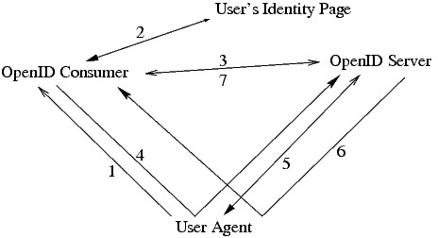
图2.1 OpenID开放身份认证系统结构[1]
2．分图的格式
如果图中含有几个不同部分，应将分图号标注在分图的左上角，并在图题下列出各部分内容。引用图应在图题右上角标出文献来源。
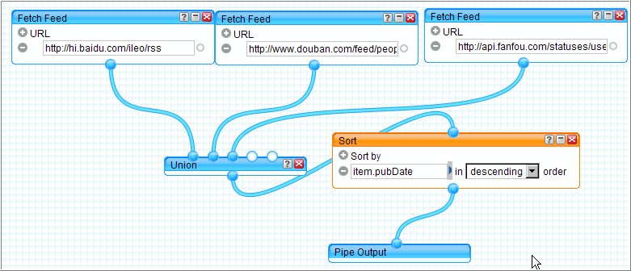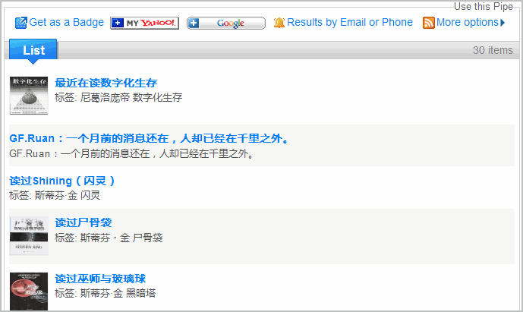
a)pipe源文件
b)pipe运行示意图
图2.1 分图示例
此外，插图质量要求能够满足复制与缩微需要，一般要求位图（BMP、JPEG等）使用300dpi以上的分辩率。结构框图、示意图等尽可能在Word中直接绘制，或使用Visio、Illustrator等矢量图形编辑软件绘制后插入。
3．表格的格式
表格按章顺序编号，如表2.1为第二章第一表。每张表应有标题，置于表的编号之后，表的编号和表题应置于表上方的居中位置，表格标题字体采用样式“图表题注”，或手动设置为楷体、五号。
表 2.1参考文献类型和标志代码
文 献  类 型 | 普通  图书 | 会议录 | 汇  编 | 报  纸 | 期  刊 | 学位论文 | 报  告 | 标准 | 专利 | 数据库 | 计算机程序 | 电子公告
标志  代码 | M | C | G | N | J | D | R | S | P | DB | CP | EB
4．公式的格式
公式一般单行居中排版与上下文分开，式号与公式同行居右排版。公式序号应按章编号，如公式(2.1)表示第二章第一个公式。
由于一般的文献资料中所给出的载荷和抗力的统计参数主要为变异系数，为便于讨论，定义公式形式如下：
$\text{LRI}=1/{\sqrt{1+{\left(\frac{μ_{R}}{μ_{s}}\right)}^{2}{\left(\frac{δ_{R}}{δ_{S}}\right)}^{2}}}$
(2.1)
其中，μR，μS分别为抗力和载荷效应的均值，……。
（八）页面设置
1一律用A4纸双面打印。
2页面设置：页边距上下各2.75cm，左右各2.8 cm，页眉1.9cm,页脚 2.2cm,行间距固定值22磅。
3从正文开始标页码，单页码标在正面，双页码标在反面，页码居中。
（六）页眉
奇数页，本章节标题；偶数页，学位论文题目。
四 学位论文其它要求
1研究生学位论文一律由自己录入排版，打印成文后，经导师签字同意，报研究生学院审核后，到印刷厂印刷装订（统一封面）。
2论文印刷费用自理。
3每位研究生交研究生学院3本学位论文。
4封面、目录、摘要样本见附录。

